12/01/2023

Seuret Samy

ceff



**Projet PowerShell**

Arrêt et redémarrage à distance

# Introduction

Dans ce Rapport je vais vous expliquer les parties de mon script pour pouvoir éteindre des PC à distance avec un début de nom similaire, redémarrer un PC en choisissant le quel redémarrer via un choix de OU (Organizational Unit) d’AD (Active Directory) et un choix de PC dans cette OU et en fin la possibilité d’éteindre tous les PC d’une OU complète. Bien sur on peut toujours améliorer se script avec plus d’optimisation possible mais le plus important est que toutes les options marche.

# Élément 1

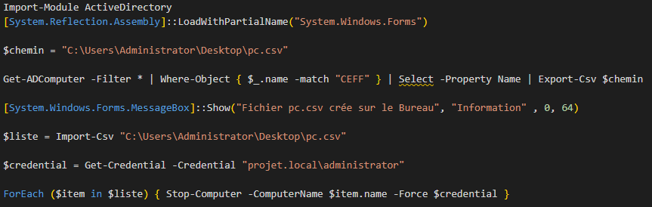La première option sert à éteindre tous les PC qui on dans leur nom « CEFF ». Tous les noms des PC avec « CEFF » à l’intérieure seront écrit dans un fichier .CSV qui sera créé sur le bureau. Un fois le fichier sur le bureau un popup vient pour nous prévenir que le fichier est bien créé et sur le bureau, une fois le popup fermé une autre vient pour entrer le mot de passe administrateur, ensuite tous les PC vont s’éteindre après la confirmation du mot de passe administrateur.

1. La première ligne importe le module Active Directory, qui permet au script d'interagir avec Active Directory et de gérer les objets AD.
2. La deuxième ligne charge l'assembly System.Windows. Forms, qui permet au script d'utiliser Windows Forms et d'afficher des boîtes de message.
3. La troisième ligne affecte à la variable $chemin le chemin où sera enregistré le fichier CSV exporté.
4. La quatrième ligne utilise l'applet de commande Get-ADComputer pour récupérer tous les objets informatiques AD, filtre les objets par nom correspondant à "CEFF" et sélectionne la propriété "Name" à exporter vers le fichier CSV spécifié.
5. La cinquième ligne utilise la classe System.Windows.Forms.MessageBox pour afficher une boîte de message avec le message "Fichier pc.csv crée sur le Bureau", avec le titre "Information" et une combinaison d'icône et de bouton de 0 et 64 respectivement.
6. La sixième ligne attribue à la variable $liste le contenu du fichier CSV importé.
7. La septième ligne utilise l'applet de commande Get-Credential pour demander un ensemble d'informations d'identification avec le nom d'utilisateur par défaut "projet.local\administrator"
8. La dernière ligne utilise une boucle ForEach pour parcourir chaque élément de la liste $liste, et pour chaque élément, elle utilise l'applet de commande Stop-Computer pour arrêter l'ordinateur avec le nom de l'élément actuel dans la boucle, et utilise le -force option et les informations d'identification stockées dans la variable $credential.

# Élément 2

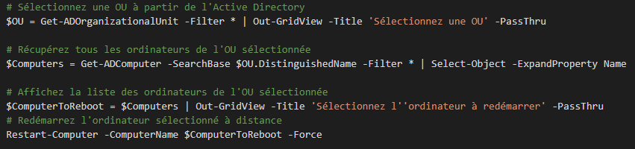Ce script PowerShell est utilisé pour sélectionner une unité organisationnelle (OU) à partir d'Active Directory (AD), récupérer tous les ordinateurs de cette OU, afficher une liste des ordinateurs dans une fenêtre Out-GridView, puis permettre à l'utilisateur de sélectionner un ordinateur de la liste et redémarrez-le à distance.

1. Le script commence par utiliser l'applet de commande Get-ADOrganizationalUnit pour récupérer toutes les unités d'organisation d'AD et les afficher dans une fenêtre Out-GridView à l'aide du paramètre -Title pour définir le titre de la fenêtre sur "Sélectionnez une OU" et - PassThru pour passer l'élément sélectionné à la commande suivante.
2. Ensuite, il utilise l'applet de commande Get-ADComputer pour récupérer tous les ordinateurs de l'unité d'organisation sélectionnée et filtre le résultat en fonction du nom distinctif de l'unité d'organisation et attribue le résultat à la variable $Computers
3. Ensuite, il utilise l'applet de commande Select-Object pour développer la propriété "Name" des ordinateurs et affecter le résultat à la variable $ComputerToReboot
4. Ensuite, il utilise l'applet de commande Out-GridView pour afficher la liste des ordinateurs dans la variable $ComputerToReboot dans une fenêtre Out-GridView, avec le titre "Sélectionnez l'ordinateur à redémarrer" et -PassThru pour passer l'élément sélectionné à la commande suivante.
5. Enfin, il utilise l'applet de commande Restart-Computer pour redémarrer à distance l'ordinateur qui a été sélectionné dans la fenêtre Out-GridView, en utilisant le paramètre -ComputerName pour spécifier le nom de l'ordinateur et le paramètre -Force pour forcer un redémarrage, même s'il y a des processus ouverts. Ou des données non enregistrées sur l'ordinateur.

# Élément 3

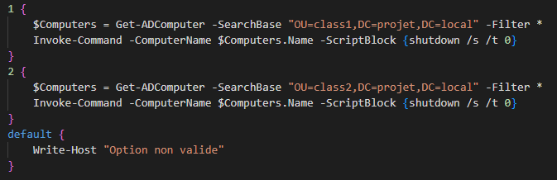Ce script PowerShell est utilisé pour récupérer tous les ordinateurs d'une unité organisationnelle (OU) dans Active Directory (AD), puis éteindre à distance tous ces ordinateurs. Attention au moment ou vous avez fait l’arrêt des PC dans une OU vous devez redémarrer votre serveur AD (je ne sais pas pourquoi mais il le faut mais au moins ça m’arche)

1. Le script commence par utiliser l'applet de commande Get-ADComputer pour récupérer tous les ordinateurs de l'UO "class1" sous le domaine "projet.local" et affecte le résultat à la variable $Computers. Le paramètre -SearchBase est utilisé pour spécifier l'unité d'organisation et le paramètre -Filter est utilisé pour récupérer tous les ordinateurs de cette unité d'organisation.
2. Ensuite, l'applet de commande Invoke-Command est utilisée pour exécuter la commande "shutdown /s /t 0" sur chaque ordinateur dans la variable $Computers. Le paramètre -ComputerName est utilisé pour spécifier les ordinateurs sur lesquels la commande sera exécutée, et le paramètre -ScriptBlock est utilisé pour spécifier la commande qui sera exécutée. La commande "shutdown /s /t 0" est une commande de ligne de commande qui lance un arrêt de l'ordinateur sans délai d'attente et sans avertissement.
3. Ce script récupérera tous les ordinateurs de l'unité d'organisation spécifiée et les arrêtera tous immédiatement, sans délai ni avertissement.

# Conclusion

On peut penser que c’est un script plutôt basique mais il faut bien prendre en compte le temps de recherche pour que ses petits bouts de script marchent et dans la finalité il est assez complexe sur l’aspect CMDLET, bien sûr qu’il y a pas mal de chose à amélioré et surtout à continuer car c’est un projet très intéressant pour une école. Par exemple des élèves oublient d’éteindre leur PC, le professeur lance le script et choisis d’éteindre tout les PC de la classe. J’ai pu apprendre beaucoup de choses sur PowerShell et je trouve toujours très intéressant et surtout productif sur un domaine qui nécessite pas mal de prise d’information se qui accroit notre connaissance.

# Cahier des charges

Pour mon projet j’ai eu comme idée de faire un script qui permettrai de pouvoir entrer un nom de pc ou de prendre plusieurs PC pour pouvoir les éteindre dans un environnement AD

* Faire un AD avec quelque pc enregistré dedans
* Faire pour éteindre un seul pc à distance
* Essayer d’éteindre plusieurs pcs en même temps grâce au nom de pc de l’AD
* Essayer de faire un menu pour pouvoir choisir de redémarrer, éteindre ou allumer (Wake on LAN) un ou plusieurs PC à distance
* Si encore du temps essayer de faire une interface graphique
* Voir que se passe-t-il avec le Wake on Lan que le PC n’est pas dans un domaine
* Essayer de contrôler quels PC serait allumer
* Essayer de pouvoir éteindre une classe par exemple depuis une OU sur AD

Malheureusement certains points n’ont pas pu être réaliser du au manque de temps et sur le fait que je me suis concentré à faire un script qui se lance et que le peut d’élément que j’ai dans mon script marche à 100%

# Lien GitHub

Voilà mon lien sur GitHub : <https://github.com/SamySeuret/PIINF-3-TSYS-PS-18SAS>

# Sources

<https://techexpert.tips/powershell/powershell-creating-user-menu/>

<https://shellgeek.com/restart-windows-using-cmd-or-powershell/#:~:text=Shutdown%20%2Fr%20command%2Dline%20is,computer%20using%20a%20command%20prompt.&text=Restart%2DComputer%20cmdlet%20in%20PowerShell%20is%20used%20to%20reboot%20local,to%20forcefully%20reboot%20the%20computer>.

<http://www.delahaye.fr/petit-menuchoix-en-powershell/>

<https://learn.microsoft.com/fr-fr/powershell/module/microsoft.powershell.core/foreach-object?view=powershell-7.3>

la documentation Microsoft

chatGPT pour l’explication de certain commandes